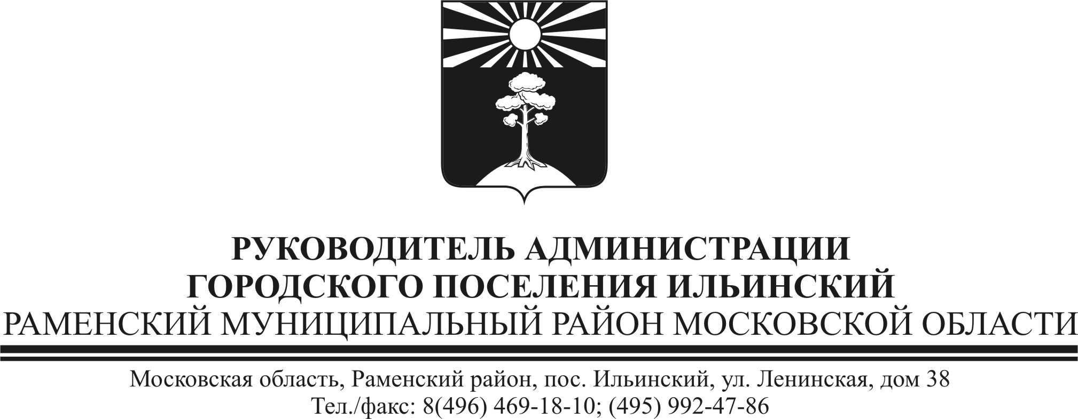
ПОСТАНОВЛЕНИЕ
от 10.11.2014 г. № 345

О программе (прогнозе) социально-экономического развития
городского поселения Ильинский на 2015-2017

Рассмотрев прогноз социально-экономического развития городского поселения Ильинский на 2015-2017 годы,

ПОСТАНОВЛЯЮ:
- Одобрить прогноз социально-экономического развития городского поселения Ильинский на 2015-2017 годы (прилагается).
- В соответствии со ст. 184.2 Бюджетного кодекса Российской Федерации, представить прогноз социально-экономического развития городского поселения Ильинский на 2015-2017 годы в установленном порядке в Совет Депутатов городского поселения Ильинский одновременно с проектом Решения «О бюджете городского поселения Ильинский на 2015г.»
- Контроль за выполнением настоящего Постановления возложить на исполняющего обязанности руководителя администрации городского поселения Ильинский Баженова И.И.

Исполняющий обязанности
Руководителя администрации
городского поселения Ильинский И.И. Баженов

И.И. Симонова 8 496 46 2 18 65

